Формы документов о регистрации

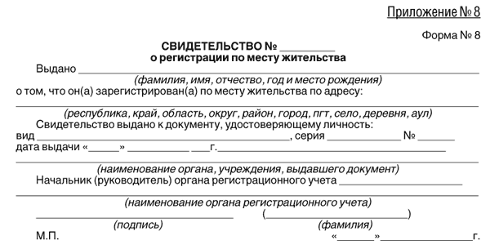
Напоминаем, что

Форма № 8 о регистрации ребенка выдается при рождении, ее менять не нужно, но и приходить в СОШ нужно именно с ней, а не со справкой из ЖКХ и другими. А если у ребенка еще есть и форма № 3 о регистрации по месту пребывания, смотреть, чтобы была не просрочена и тоже взять с собой

